НОЭМиОм-19 Лекция №6=2ч.
Тема 2.1. Средства механизации АПК
2.1.1. Энергетические средства механизации сельскохозяйственного производства
2.1.2. Сельскохозяйственные машины – рабочие машины МТА
2.1.3. Машинно-тракторные агрегаты и их классификация
2.1.4. Условия и основные факторы, влияющие на использования МТА в сельскохозяйственном производстве

2.1.1. Энергетические средства механизации сельскохозяйственного производства
В сельскохозяйственном производстве в качестве энергетических средств используют различные тракторы, самоходные шасси и самоходные комбайны, а в качестве рабочих машин различные сельскохозяйственные и мелиоративные машины.
Тракторы и самоходные шасси классифицируют по различным признакам.
Основным классификационным признаком сельскохозяйственных тракторов в Российской Федерации принято номинальное тяговое усилие, которое развивает трактор на стерне средней плотности и при нормальной влажности почвы (от 8 до 18%) в зоне максимального значения тягового КПД при эксплуатационной массе, предусмотренной технической характеристикой (для колесных тракторов с балластным грузом) при предельном буксовании (для гусеничных – не более 5 %, колёсных 4К4 – не более 16%, колёсных 4К2 – не более 18%), характеризующее тяговый класс трактора.
В настоящее время на территории Российской Федерации действует ГОСТ 27021-86 «Тракторы сельскохозяйственные и лесохозяйственные. Тяговые классы», введенный в действие в качестве государственного стандарта СССР с 01.07.1987 г.
Настоящий стандарт выделяет 10 тяговых классов и диапазон тяговых номинальных усилий (в последнее время в связи с импортом зарубежных тракторов указывают второй важный параметр - диапазон мощности двигателя эксплуатационный. Стандарт рассчитан на базовые модели тракторов и их модификации. Некоторые современные изготовители, например, ПО «Минский тракторный завод» в каждом тяговом классе имеет свою базовую модель со своей маркировкой.

Классификация тракторов по тяговому усилию
- Класс 0,2; 1,8-5,4 кН [9-12 кВт (12-16 л.с.)]; МТЗ-0,82, Беларус-132Н.
- Класс 0,6; 5,4-8,1 кН [22-32 кВт (30-44 л.с.)]; Т-25, Т-16М шасси, Беларус-320.
- Класс 0,9; 8,1-12,6 кН [33-40 кВт (45-54 л.с.)]; Т-40М, ЛТЗ-60, Беларус-622.
- Класс 1,4; 12,6-18,0 кН [41-58 кВт (56-80 л.с.), 59-94 кВт (81-130 л.с.)]; МТЗ-80, Беларус-920.
- Класс 2; 18,0-27,0 кН [95-120 кВт (131-163 л.с.), 121-150 кВт (164-204 л.с.)]; Т-70С гус., ЛТЗ-155, Беларус-1221.
- Класс 3; 27,0-36,0 кН [120-150 кВт (163-204 л.с.)]; ДТ-75 гус., ХТЗ-150К, Беларус-1523, ХТЗ -150 гус.
- Класс 4; 36,0-45,0 кН [120-150 кВт (163-204 л.с.), 151-200 кВт (205-275 л.с.), 201-243 кВт (276-330 л.с.)]; Т-4А гус., Беларус-2022, ХТЗ-17221, ВТ-170 гус.
- Класс 5; 45,0-54,0 кН [151-200 кВт (205-275 л.с.), 201-243 кВт (276-330 л.с.)]; К-701, К-744, Беларус-3022, ВТ-180 гус., ВТ-200 гус.
- Класс 6; 54,0-72,0 кН [201-243 кВт (276-330 л.с.), 244-320 кВт (331-435 л.с.), 320-397 кВт (436-540 л.с.)]; Т-130 гус., К-9000 «Кировец».
- Класс 8; 72,0-108,0 кН [320-397 кВт (436-540 л.с.)]; К-745.

Промышленные тракторы имеют 8 классов: 2, 6, 10, 15, 25, 35, 50, 75.
В зарубежных странах (США и др.), принята классификация тракторов по максимальной тяговой мощности N_{кp max} и делится на четыре категории:
N_{кp max1} = 25 кВт; N_{кp max2} = 30...70 кВт; N_{кp max3} = 70...135 кВт; N_{кp max 4} = 135...300 кВт. Тракторы тяговых классов 0,6 и 0,9 соответствуют первой категории по международной классификации, тракторы 0,9...2 - второй категории, тракторы 2...4 - третьей категории и тракторы 5...8 - четвертой категории.

Краткие характеристики тракторов по тяговому классу
(обзор)
Тракторы тягового класса 0,2
Тракторы тягового класса 0,2 являются минитракторами и характеризуются невысокой мощностью двигателя (9…12 кВт) и предназначены для механизации небольших объёмов сельскохозяйственных, коммунальных и строительных работ в личных подсобных хозяйствах (ЛПХ), небольших крестьянских (фермерских) хозяйствах (КФХ), коммунальных и строительных службах различных предприятий.
В настоящее время тяговый класс 0,2 представлен следующими малогабаритными тракторами: КМЗ-012Ч (производства ОАО «Курганмашзавод»; снят с производства), «Беларус-132Н» (производства РУП «Сморгонский агрегатный завод», входящий в состав ПО «Минский тракторный завод»), Т-0,2.03.2-1 «Уралец» (производства ООО «Челябинский тракторный завод УРАЛТРАК»). Малогабаритные дизельные тракторы МТ-12Д, МТ-14Д, МТ-18Д выпускает ЗАО «Крюковский вентиляторный завод» совместное производство с Синтайским тракторным заводом (Китай).
Зарубежные изготовители предлагают малогабаритные трактора МТ-8070 "Пони" (Словакия), "Бобкет"- 453 (США), Мицубиши МТ180Д (Япония), сейчас сборка трактора перенесена на заводы компании в Индии и Таиланде.
Тракторы тягового класса 0,6
Основными потребителями тракторов тягового класса 0,6 являются личные подсобные хозяйства (ЛПХ), крестьянские (фермерские) хозяйства (КФХ) и сельскохозяйственные предприятия небольших размеров. Их используют на сравнительно небольших площадях сельскохозяйственных угодий, при выполнении малоэнергоемких работ (основной и предпосевной обработке почвы, посеве и посадке сельскохозяйственных культур, кормозаготовке, транспортировке грузов на небольшие расстояния и т.д.).
Одними из самых распространенных тракторов тягового класса 0,6 в этом классе являются тракторы Т-25 и Т-25А (данные модели прошли модернизацию и в настоящее время они представлены как Т-30-69 и Т-30-70) производства ООО «Владимирский моторо-тракторный завод» (ООО «ВМТЗ»). Основными моделями, производимыми ООО «ВМТЗ», являются универсально-пропашные тракторы Т-30А-80, Т-45, ВТЗ-2027, ВТЗ-2032А, ВТЗ-2048А мощностью 25-45 л.с.
Колесный трактор «Беларус-320» (производства ПО «Минский тракторный завод») в тяговом классе 0,6 в последние годы завоевывает на российском рынке колесных тракторов всё большую популярность.
На российском рынке колесных тракторов в сегменте тягового класса 0,6 широко представлена продукция китайских производителей. Наиболее известная компания Dongfeng. Основными моделями, импортируемыми в РФ, являются: DF 244; DF 250; DF 254.
Китайская компания Huanghai Jinma занимается производством мини-тракторов, тракторов средней и высокой мощности под брендом Jinma. В России наиболее известны мини-трактора моделей JM-184 и JM-244.
Другими крупными производителеми колесных тракторов тягового класса 0,6 является компания Xingtai, представленная на рынке моделями Xingtai-160, Xingtai-180, Xingtai-200, Xingtai-220, Xingtai-240 (мощностью двигателя 16-24 л.с.) и компания Foton, поставляемая российским потребителям основные модели: FT 200, FT 204, FT 250, FT 254, FT 300, FT 304, FT 354.
Тракторы тягового класса 0,9
Колесные тракторы тягового класса 0,9 в агрегате с навесными и прицепными орудиями используют для проведения предпосевной обработки почвы, посева, междурядной обработки пропашных культур, а также для заготовки кормов, транспортных работ, привода стационарных машин, работы на животноводческих фермах и для выполнения других общехозяйственных работ. Эффективно используются как в средних сельскохозяйственных организациях, так и в фермерских хозяйствах.
Единственным предприятием в РФ, производившим тракторы класса 0,9, являлся ОАО «Липецкий трактор» (ОАО «ЛТ»), входящий в состав концерна «Тракторные заводы». Одной из первых моделей этого класса являлся Т-40М, выполненный с двумя ведущими мостами, поэтому обладавший повышенной силой тяги и лучшей проходимостью. В последние годы ОАО «ЛТ» производил универсально-пропашные тракторы серии ЛТЗ-60 (ЛТЗ-60А, ЛТЗ-60АБ и ЛТЗ-60АБ-10). В жестких рыночных условиях производство этих тракторов стало нерентабельным в силу снижения на них спроса, так как они не способны выполнять агротехнологические операции в агрегате с навесным и прицепным оборудованием, предназначенным для тракторов класса 1,4, а использовать их с агрегатами, предназначенными для тракторов класса 0,6, экономически нецелесообразно. Специально же для тракторов класса 0,9 навесное и прицепное оборудование не производится. В 2009 г. концерн «Тракторные заводы» прекратил производство тракторов в Липецке.
В тяговом классе 0,9 изготовлением колесных тракторов в странах СНГ занимается ПО «Минский тракторный завод», выпускающий базовую модель «Беларус-622».
Тракторы тягового класса 1,4
Колесные тракторы класса 1,4 с номинальным тяговым усилием от 12,6 кН до 18,0 кН предназначены для выполнения различных сельскохоз работ с навесными, полунавесными и прицепными машинами и орудиями. Они могут быть использованы для выполнения трудоемких работ в агрегате с бульдозерами, экскаваторами, погрузчиками, ямокопателями, а также на специальных транспортных работах и для привода различных стационарных сельскохозяйственных машин. Тракторы тягового класса 1,4 являются самыми распространенными в Российской Федерации, наибольшая доля которых приходится на тракторы производства ПО «МТЗ».
Исторически сложилось, что центром производства колесных тракторов тягового класса 1,4 в СССР стал г. Минск (Белоруссия). В 1974 г. Минским тракторным заводом был начат выпуск новой базовой модели тракторов МТЗ-80 (с дизелем мощностью 59 кВт), созданной в результате коренной модернизации трактора МТЗ-50. В 1976 г. было освоено производство универсального пропашного трактора с передним ведущим мостом МТЗ-82. Кроме того, были созданы и подготовлены к выпуску: крутосклонная модификация МТЗ-82К; с реверсивным управлением – МТЗ-80В и МТЗ-82В; хлопководческая – МТЗ-80Х2; овощебахчевая – МТЗ-82Т. С 2000 г. эти тракторы выпускаются под маркой «Беларус-80» и «Беларус-82».

В настоящее время ПО «МТЗ» является лидером в сегменте рынка колесных тракторов класса 1,4 в Российской Федерации с долей более 95% и представлено в этом сегменте тракторами серии 800, 900, 1000, 1200. Основными моделями являются следующие марки тракторов Беларус 800, Беларус 820, Беларус 890, Беларус 892, Беларус 900, Беларус 922, Беларус 920, Беларус 923, Беларус 950, Беларус 952, Беларус 1021, Беларус 1025.
На территории России функционируют два сборочных производства ПО «МТЗ»: на ОАО «ПО ЕлАЗ» (г. Елабуга) организована сборка тракторов «Беларус-82.1» и «Беларус-1221» класс 2; на ОАО «Сарэкс» (г. Саранск) организована сборка «Беларус-826», «Беларус-1221» класс 2 и их модификаций.
Другой производитель, предлагающий на рынке схожий по техническим параметрам и качеству с ПО «МТЗ» продукт, является ОАО «ПО «Южный машиностроительный завод им. А.М. Макарова» г. Днепропетровск (Украина), который производит серию универсальных колесных тракторов тягового класса 1,4 – «ЮМЗ-6». Трактор создан на базе «МТЗ-5», выпускавшимся на ОАО «ПО «ЮМЗ» с 1958 г. В последний период производились две модели «ЮМЗ-6АКЛ» и «ЮМЗ-6АКМ». В настоящее время завод выпускает современные модели тракторов «ЮМЗ-8040.2», «ЮМЗ-8240.2» и «ЮМЗ-8244.2».
В 2008 г. ООО «Владимирский моторо-тракторный завод» вывел на российский рынок новый колесный трактор тягового класса 1,4 Т-85 как наиболее востребованный для сельского хозяйства России при обработке сельскохозяйственных угодий площадью от 15 до 50 гектаров.
Другие новинки в этом же сегменте представил ОАО «КамАЗ» – CMAX 85 и СХ 105. На них установлены мощные и экономичные двигатели импортного производства IVECO BetaPower. Производитель позиционировал этот трактор как функционально универсальный, обладающий в своем тяговом классе 1,4 высокой производительностью и хорошими техническими характеристиками.
В сегменте рынка колесных тракторов тягового класса 1,4 представлены и производители стран дальнего зарубежья, и основным из них является компания John Deere, которая предлагает своим потребителям колесные тракторы серии 5020, 6020 и 6030. Основной моделью, представленной в России в указанном тяговом классе является JD 5725.
Корпорация AGCO представлена в сегменте брендами Massey Fergusson (серии MF 3400, MF 3600, MF 4400) и Fendt (200 V/F/P/S).
New Holland Agriculture, подразделение CNH Global N.V., входящий в состав Fiat Group, в основном поставляет на российский рынок колесный сельскохозяйственный трактор тягового класса 1,4 модели TL5060 из серии L5000.
Компания Same Deutz Fahr в основном представлен в России тракторами производства Deutz Fahr серией Agroplus и Agrofarm. Одним из самых импортируемых на территорию Российской Федерации являются тракторы модели Agroplus 87 DT.
Основным поставщиком колесных тракторов тягового класса 1,4 на российский рынок из Китая является компания Foton, а самой массовой моделью – LOVOL FT824.
Тракторы тягового класса 2
Тракторы тягового класса 2 тоже являются универсально-пропашными и предназначены для возделывания и уборки сахарной свеклы, картофеля и других низкостебельных пропашных культур, а также для выполнения работ общего назначения. Они выполняют аналогичные агротехнологические операции, что и тракторы тягового класса 1,4, однако применяются для более производительного выполнения этих работ в тяжелых почвенных условиях с широкозахватными сельскохозяйственными машинами и орудиями.
Основными поставщиками колесных сельскохозяйственных тракторов тягового класса 2,0 на российский рынок являются ПО «Минский тракторный завод» и ОАО «САРЭКС» г. Саранск (СП с ПО «Минский тракторный завод»). Они производят колесные трактора марки «Беларус-1221» и её модификации Беларус 1222, Беларус 1222Д с колесной формулой 4К4а и мощностью двигателя 130 л.с. Трактор приспособлен для работы в различных почвенно-климатических зонах и на всевозможных видах почв.
Одним из основных зарубежных поставщиков колесных сельскохозяйственных тракторов тягового класса 2,0 на российский рынок является компания John Deere. Наиболее популярными тракторами, импортируемыми компанией John Deere на территорию России, в указанном сегменте рынка являются тракторы JD 6820 и JD 6920.
Другим зарубежным производителем является компания Case New Holland поставляющая трактора марки Т6000, Case IH MXM, TM.
Китайская компания Foton поставляет трактора модели FT1254 мощностью 125 л.с. Ещё один производитель из Китая – YTO Group Corporation на российском рынке предлагает трактор мощностью 130 л.с. YTO-X1304.
Производители тракторов стран дальнего зарубежья – компании AGCO, Fendt, Same Deutz Fahr, находятся в высоком ценовом диапазоне.
Они поставляют трактора небольшими партиями и единичными моделями, например, компания AGCO Massey Fergusson завозит модель MF 5400, компания Fendt - модель Fendt 400 Vario.
В сегменте рынка тягового класса 2,0 тракторов гусеничного типа на российском рынке представлена одна модель – пропашной гусеничный сельскохозяйственный трактор Т-70С (Кишиневского тракторного завода «Траком»).
Тракторы тягового класса 3
Тракторы тягового класса 3,0 являются тракторами общего назначения и предназначены для выполнения энергоёмких сельскохозяйственных работ: пахоты, сплошной культивации, боронования, посева и уборки зерновых и технических культур в составе высокопроизводительных широкозахватных и комбинированных агрегатов.
Основным поставщиком колесных тракторов тягового класса 3,0 является ОАО «Харьковский тракторный завод» (ОАО «ХТЗ»). Это связано с тем, что в Советском Союзе исторически сложилось так, что производство сельскохозяйственных тракторов тягового класса 3,0 были сосредоточены именно на территории Украины, в Харькове. Базовой моделью существующих серий тракторов является «ХТЗ-150К».
В модельном ряду ОАО «ХТЗ» тяговый класс 3,0 в основном представлен тракторами серии 170. Тракторы «ХТЗ-17321», «ХТЗ-17221» и «ХТЗ-17021» отличаются от базовой модели установкой двухместной каркасной, безопасной кабины, типоразмерами шин 23,1R26 увеличенного размера и двухцилиндровой навесной системы. Между собой тракторы отличаются применяемыми двигателями: на «ХТЗ-17321» установлен дизель «КамАЗ-740.02-180» мощностью 180 л.с. производства ОАО «КамАЗ-Дизель» (г. Набережные Челны), на «ХТЗ-17221» установлен дизель «ЯМЗ-236Д» мощностью 175 л.с. производства ОАО «Автодизель» (г. Ярославль), а на «ХТЗ-17021» – дизель «ВР6М1013Е» мощностью 180 л.с. производства «Deutz» (Германия). «ХТЗ-17421» оснащен двигателем «СМД-31Т» мощностью 185 л.с. производства ОАО «Серп и Молот» (г. Харьков).
Вторым по объемам поставки колесных тракторов в сегменте тягового класса 3,0 на российский рынок является Производственное объединение «Минский тракторный завод». Основным сельскохозяйственным колесным трактором тягового класса 3,0, поставляемым на территорию Российской Федерации ПО «МТЗ», является «Беларус-1523» и его модификации.
«Беларус-1523» – это сельскохозяйственный энергонасыщенный колесный трактор с двигателем мощностью 153 л.с.
Из российских производителей поставками колесных тракторов в сегменте тягового класса 3,0 занимаются ОАО «Научно-производственная корпорация «Уралвагонзавод» (г. Нижний Тагил), которая разработала трактор РТМ-160, и ЗАО «Агротехмаш» (г. Санкт-Петербург), которое совместно с ATM (Германия) наладило производство колесных тракторов классической компоновки TERRION АТМ 3180. В 2008 производство тракторов TERRION АТМ 3180 было перенесено в г. Тамбов.
Также ОАО «КамАЗ» Республика Татарстан, г. Набережные Челны в сегменте колесных тракторов тягового класса 3 на российский рынок вывело два трактора классической компоновки ХТХ 185 и ХТХ-215.
Одним из основных иностранных производителей, присутствующих в данном сегменте, является Case New Holland с серией тракторов Т 7000 (основные модели Т7040, Т7050, Т7120, Т7130, Т7220, Т7230) и отдельными моделями Puma 165, MX 200, MXM 190, TM 1754 WD и др.
Компания John Deere импортировала на территорию России тракторы следующих моделей: JD 4640, JD 4650, JD 6620, JD 6620 SE, JD 6630, JD 6930, JD 7430, JD 7710, JD 7810, JD 7820, JD 7820 TLS, JD 8100.
Корпорация AGCO на российском рынке была представлена брендами Valtra (основные модели: Valtra N 141H, Valtra T 161, Valtra T 161C, Valtra T 170, Valtra Valmet 8550), Massey Fergusson (основные модели: MF 6497, MF 6499, MF-680) и Fendt с моделью Favorit 716 Vario TMS.
Концерн Same Deutz Fahr поставлял на российский рынок колесные тракторы серии Agrotron (Agrotron 1160, Agrotron 150.7, Agrotron 163) и Lamborghini R 1506.
В сегменте рынка гусеничных тракторов тягового класса 3,0. основными базовыми моделями являлись трактора марки ДТ-75М, выпускающимися на ОАО «Волгоградский тракторный завод», которые были модифицированы и выпускаются под маркой ВТЗ – ВТЗ-100.
Тракторы тягового класса 4
Тракторы тягового класса 4,0 предназначены для выполнения энергоёмких сельскохозяйственных работ общего назначения: основная пахота и предпосевная обработка почвы, посев и уборка зерновых и технических культур в составе высокопроизводительных широкозахватных и комбинированных агрегатов, а также транспортных и погрузо-разгрузочных работ.
Традиционно представителем тягового класса 4,0 был гусеничный трактор Т-4А производимый Алтайским тракторным заводом, который сейчас преобразован в ООО «АЛТРАК» и выпускает гусеничные трактора марки Т-402, Т-404, Т-406, Т-408.
Также сегмент рынка гусеничных тракторов класса 4,0 занимают ОАО «ТК «ВгТЗ», представленное тракторами ВТ-150, и ОАО «ХТЗ» представленное тракторами ХТЗ-150-05-09.
ПО «МТЗ» новую современную модель гусеничного трактора класса 4,0 Беларус-2102 (210 л. с.) Эти тракторы заменят изношенный парк гусеничных тракторов типа ДТ-75, T-150, Т-4.
В настоящее время увеличение эффективности сельскохозяйственного производства немыслимо без внедрения современных ресурсосберегающих технологий и без использования современных технических средств. Такими технологиями в современной аграрной практике является применение минимальной и нулевой обработки почвы с одновременным использованием технических средств, позволяющих выполнять несколько агротехнических операций за один технологический проход. Именно эти технологии вызвали необходимость разработки и внедрение в производство колёсных энергонасыщенных тракторов тягового класса 4,0 с соответствующими тягово-сцепными свойствами.
Основными поставщиками энергоемких колесных сельскохозяйственных тракторов тягового класса 4,0 на российский рынок являются производители стран дальнего зарубежья. Но в последнее время к изготовлению тракторов данного класса подключились и производители стран СНГ.
Основным российским производителем энергоемких колесных тракторов тягового класса 4,0 является ОАО «Ростсельмаш», который в 2007 г. приобрел 80% акций компании Buhler Industries Inc, крупнейшего в мире канадского производителя энергонасыщенных тракторов, реализуемых под торговой маркой Buhler Versatile (Бюлер Версатайл). В данном тяговом классе ОАО «Ростсельмаш» поставляет на рынок серию тракторов общего назначения классической компоновки Buhler Genesis 2210 (196-278 л.с.).
Основной моделью, поставляемой российским сельскохозяйственным товаропроизводителям тягового класса 4,0, является «Беларус 2022» мощностью 212 л.с. со всеми ведущими колесами.
Из стран дальнего зарубежья основным поставщиком колесных тракторов тягового класса 4,0 является компания John Deere, которая предлагает российским сельскохозяйственным товаропроизводителям следующие модели: JD 7730, JD 7830 и JD 7930 (серия 7030).
Другим производителем из стран дальнего зарубежья, присутствующим в сегменте российского рынка колесных тракторов тягового класса 4,0, является транснациональная корпорация Case New Holland. Наиболее поставляемыми моделями тракторов производства компании являются тракторы серии МХ Magnum и серии Puma.
Среди поставляемых компанией AGCO моделей энергоемких колесных тракторов тягового класса 4,0 можно отметить финского производителя Valtra с моделью T 191h.
Наиболее поставляемыми тракторами в сегменте энергоемких колесных тракторов тягового класса 4,0 производства компании CLAAS являются тракторы серии АХION.
Тракторы тягового класса 5
Тракторы тягового класса 5,0 так же, как и 4,0, предназначены для выполнения энергоёмких сельскохозяйственных работ общего назначения: основная пахота и предпосевная обработка почвы, посев и уборка зерновых и технических культур в составе высокопроизводительных широкозахватных и комбинированных агрегатов, а также они могут применяться на транспортных, мелиоративных и дорожных работах. А в последнее время они очень востребованы при внедрении современных ресурсосберегающих технологий.
Одним из основных и традиционных изготовителей колесных энергонасыщенных тракторов и их модификаций указанного класса являлся Кировский тракторный завод, преобразованный в ЗАО «Петербургский тракторный завод» (ЗАО «ПТЗ»).
С 1962 г. на этом предприятии выпускались тракторы К-700 («Кировец»), с 1975 г. – К-701, а с 2000 г. – современные, энергонасыщенные, экономичные колесные тракторы К-744 и его модификации. В базовой комплектации К-744 оснащен двигателем ЯМЗ-238НД5 (300 л.с.).
Второй российский изготовитель тракторов класса 5,0 ЗАО «Агротехмаш» (г. Санкт-Петербург) в 2005 г. представило новую серию колесных тракторов К 5000 АТМ, а в 2007 г. был налажен серийный выпуск этих тракторов под брендом TERRION АТМ 5280 (280 л.с.), скомпонованных из импортных узлов и агрегатов: дизельным двигателем Deutz с номинальной мощностью 270 л.с., трансмиссией ZF и гидравликой Bosch (Германия), передним мостом Carraro (Италия).
В тяговом классе 5 ОАО «Ростсельмаш» производит тракторы общего назначения Buhler серии 2000 с шарнирным соединением полурам. 2000 серия представлена двумя моделями 2335, 2375 (335 л.с. и 375 л.с.).
ПО «МТЗ» в сегменте рынка колесных тракторов тягового класса 5 производит энергонасыщенный трактор «Беларус-3022» и его модификации, которые также комплектуются импортными узлами и агрегатами: дизельным двигателем производства Detroit мощностью 300 л.с. и Deutz мощностью 303 л.с., аксиально-плунжерными насосами фирмы Bosch-Rexroth.
Зарубежными производителями сельскохозяйственных тракторов тяговых классов 5, представившими свою продукцию на территории России, являются: Case New Holland с серией Т 8000, STX, TG и Magnum; John Deere с серией JD 8030, JD 8050; корпорация AGCO представлена брендами Valtra (модель Т 191 и S 280), Massey Fergusson (модели MF 8170, MF 8270, MF 8470, MF 8480), Fendt (модели 718 Vario, 920, Favorit 930 Vario TMS, Favorit 936 Vario TMS); CLAAS представлен тракторами серий Ares, Atles, Axion и Xerion; Same Deutz-Fahr представлен брендом Lamborghini (модели R7 и R8), Same-Diamond 265 и Agrotron 215.
Сегмент рынка гусеничных тракторов класса 5,0 и выше характеризуется доминированием предложения (95% рынка) со стороны зарубежных производителей Сaterpillar и John Deere.
Тракторы тягового класса 6
Тракторы тягового класса 6,0, традиционно гусеничного типа общего назначения, в агрегате с навесными и прицепными машинами предназначены для выполнения землеройных, плантажных, мелиоративных, дорожных, планировочных и сельскохозяйственных работ (пахота, посев, сплошная культивация). Представителем являются гусеничные трактора марки Т-100, Т-130, производимые Челябинским тракторным заводом.
На территории стран СНГ не существовало производства высокоэнергонасыщенных колесных тракторов тягового класса 6. В основном на производстве подобных тракторов специализируются зарубежные транснациональные корпорации – такие как John Deere, Case New Holland, AGCO и Buhler. Только в последнее время в рассматриваемом сегменте колесных тракторов активное участие начало принимать ЗАО «Петербургский тракторный завод». Им разработаны колесные тракторы «Кировец» серии К-9000. Производится пять моделей этой серии с диапазоном мощности двигателей от 280 до 530 л.с. При этом в РФ поставляются четыре модели – 9330 (375 л.с.), 9430 (425 л.с.), 9530 (475 л.с.) и 9630 (530 л.с.), пятая модель за рубеж.
Корпорация John Deere в 1996 г. начала серийный выпуск высокопроизводительных высокоэнергонасыщенных колесных тракторов серии JD 9000 мощностью от 289 и до 405 кВт для энерго- и ресурсосберегающих технологий с.х. назначения. Основными моделями тракторов тягового класса 6 являются JD 9420 RII, JD 9430, JD 9520 RII, JD 9530, JD 9620, JD 9630.
Корпорация Case New Holland (CNH) также производит высокоэнергонасыщенные колесные тракторы STX Steiger с двигателями мощностью от 380 до 530 л.с. модели STX380, STX430, STX480 и STX530. Все модели могут комплектоваться системой автоуправления AgGPS®EZ-Steer®, системой GPS-навигации, которая предлагает четкий контроль и точность работы до ±2 см. Другое подразделение корпорации CNH – New Holland производит тракторы серии Т 9000 модели Т 9020, Т 9030, Т 9040, Т 9050.
Challenger, входящий в состав корпорации AGCO, производит полноприводный трактор серии MT900B, состоящий из четырёх моделей: MT945B с мощностью двигателя 430 л.с. (321 кВт), MT955B – 460 л.с. (343 кВт), MT965B – 510 л.с. (380 кВт), MT975B – 570 л.с. (425 кВт).
Канадский производитель компания Buhler Industries Inc разработала серию высокопроизводительных полноприводных тракторов High Horsepower Tractor (HHT), представленных в модификациях HHT 435, HHT 485 и HHT 535.
Тракторы тягового класса 8
Тракторы тягового класса 8,0 представляют собой новое поколение сельскохозяйственных тракторов, обеспечивающих в комплексе с широкозахватными орудиями и посевными агрегатами современные технологии агропромышленного производства.
Одним из основных изготовителей колесных энергонасыщенных тракторов указанного класса является ЗАО «Петербургский тракторный завод», который выпускает новую модель трактора, восьмого тягового класса К-745 мощностью 420 л.с.
За рубежом тракторы тягового класса 8,0 производят транснациональные корпорации – такие как John Deere, Case New Holland, AGCO и Buhler.
Источники информации:
[1. А. Елисеев. Кто есть кто на российском рынке колёсных тракторов. Аграрное обозрениее, №1, 2010, 30-33 С. Электр. вариант- http://agroobzor.ru/sht/a-134.html
2. Тракторы и сельскохозяйственные машины", 2006 год, № 5.]

Одним из приоритетных направлений в создании современной сельхозтехники является обеспечение высокой производительности и качественного выполнения работ в оптимальные агротехнические сроки с высокой степенью точности и минимальными затратами материально-технических средств.
В настоящее время достигнут высокий технико-технологический уровень в конструировании и изготовлении сельскохозяйственной техники. Фирмы, производящие технику, ее совершенствуют, заметно расширяют деятельность по созданию машин для реализации новых прогрессивных, высокоэффективных, ресурсосберегающих технологий, внедрения высокоточного и «разумного земледелия».
«Разумное сельское хозяйство» (Smart Farming) характеризуется следующим: возрастанием урожайности и качества сельхозпродукции; сокращением эксплуатационных расходов; получением точных данных по эксплуатационным характеристикам в режиме реального вре- мени; повышением эффективности управленческих решений на основе анализа данных; улучшением условий труда; минимизацией экологического ущерба и затрат в результате расчета доз для точного внесения удобрений и пестицидов.
Повышение производительности труда с меньшими затратами труда достигается за счет:
– внедрения интенсивных и высокоточных технологий;
– широкого применения многофункциональных машин, выполняющих одновременно до девяти операций (рис. 10);
– увеличения ширины рабочего захвата машин и орудий:
плуги – до 17 корпусов, опрыскиватели – до 45 м, машины для внесения минеральных удобрений – до 36–50 м, жатки зерновые – до 12 м, свеклоуборочные комбайны – 9 рядков и др.;
– повышения грузоподъемности: машин для внесения органических удобрений – до 24 т, прицепов – 30 т и более (рис. 11);
– увеличения вместимости бункеров у свеклоуборочных комбайнов – до 40 м3 и зерноуборочных – до 12 м3 и др.;
– создания новых рабочих органов с использованием специальных конструкционных материалов, способов упрочнения, оригинального конструктивного исполнения рабочих органов и др.;
– широкого применения электроники;
– роста мощностей двигателей: тракторов – до 453 кВт (616 л. с.) – рис. 7, зерноуборочных комбайнов – до 431 кВт (586 л. с.) – рис. 7 и кормоуборочных – до 735 кВт (1000 л. с.).
Внедрение высокоточных технологий в земледелии позволит в значительной степени увеличить продуктивность полей и ферм. Это дает возможность обеспечить более тщательную обработку почвы, создать оптимальные условия для целенаправленного регулирования биохимических процессов в почве, проводить точный посев, внедрять ультрамалообъемный распыл пестицидов, оптимизировать рабочий процесс уборки урожая, сокращать затраты труда, уменьшать объемы вносимых удобрений и пестицидов, а также использования воды, топлива и других материальных ресурсов.
Ниже приведены новые модели тракторов ведущих фирм (рис. 7).

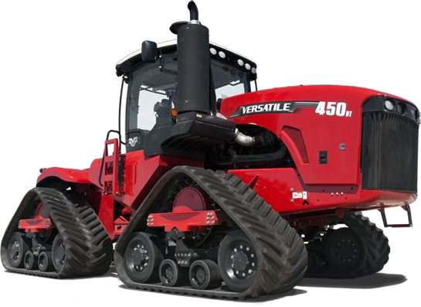 | 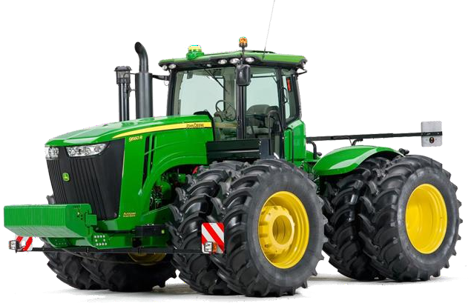
Versatile Delta Track ОАО КЗ «Ростсельмаш» | 9560R фирмы John Jeere
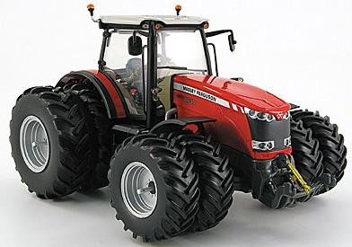 | 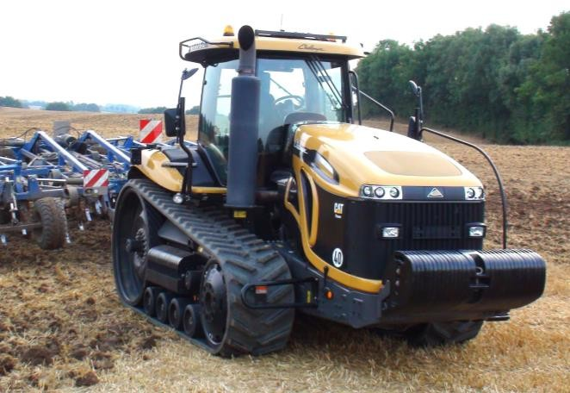
MF 8690 фирмы Massey Ferguson | MT 875 компании Challenger
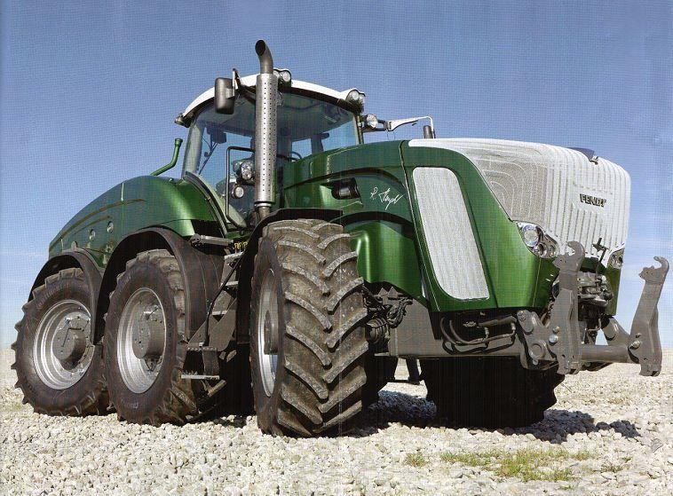 | 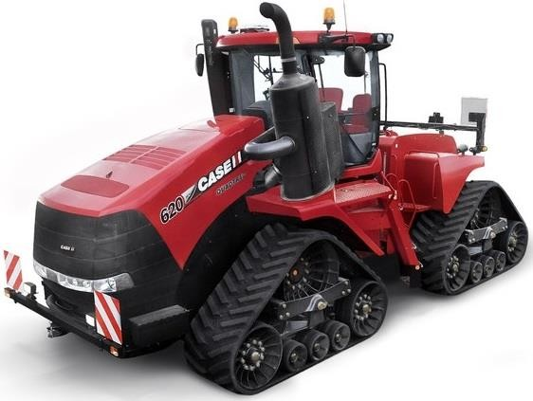
Trisix Vario фирмы Fendt | Quadtrac фирмы Case IN

Рис. 7. Новые модели тракторов ведущих фирм

Кроме классификации тракторов по тяговому усилию в России с 1995 г. разрабатывается классификация зерноуборочных комбайнов по пропускной способности кг/с.
Классификация зерноуборочных комбайнов по пропускной способности предусматривает шесть классов:
1кл. – 1,0…1,5 кг/с, – комбайны для уборки зерновых на селекционных участках,
2 кл. – 2,0…3,0 кг/с, – СК-3, СК-4,
3 кл. – 5,0…6,0 кг/с – СК-5 Нива, СК-6 Колос, ДОН-1200,
4 кл. – 7,0…8,0 кг/с – ДОН-1500,
5 кл. – 9,0…10,0 кг/с – РОТОР,
6 кл. – 11,0…12,0 кг/с – ДОН-12.
Сейчас разрабатывается 7 кл. -13,0…14,0 кг/с – ДОН-14.
Ниже приведены новые модели современных зерноуборочных комбайнов (рис. 8).

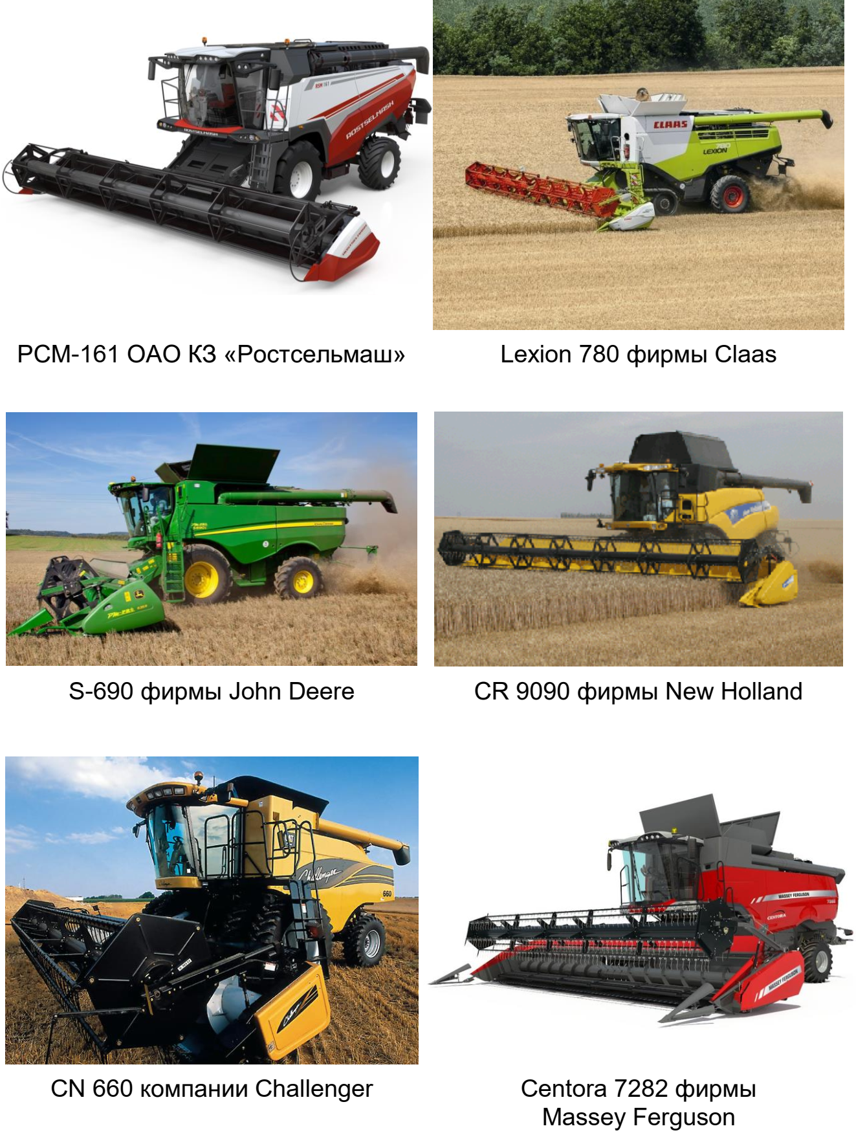

Рис. 8. Современные зерноуборочные комбайны

2.1.3. Машинно-тракторные агрегаты и их классификация
Механизированные процессы в сельскохозяйственном производстве выполняются машинно-тракторными агрегатами, которые представляют собой сочетание энергетической части (двигатель, трактор), передаточного механизма (механизм навески, сцепка), рабочей машины и вспомогательных устройств.
Схема классификации МТА приведена на рис. 9.

ПО СПОСОБУ ПРОИЗВОДСТВА
РАБОТ
ПО ВИДУ ВЫПОЛНЯЕМЫХ ОПЕРАЦИЙ

ПО СПОСОБУ СОЕДИНЕНИЯ МАШИН
ПО СПОСОБУ ПРИВОДА РАБОЧИХ ОРГАНОВ
ПО ЧИСЛУ ВЫПОЛНЯЕМЫХ ОПЕРАЦИЙ
КЛАССИФИКАЦИЯ МАШИННО-ТРАКТОРНЫХ АГРЕГАТОВ
МОБИЛЬНЫЕ
СТАЦИОНАРНЫЕ
СТАЦИОНАРНО-ПЕРЕДВИЖНЫЕ
ТЕХНОЛОГИЧЕ-СКИЕ

ТРАНСПОРТНО-ТЕХНОЛОГИЧЕСКИЕ

ТРАНСПОРТНЫЕ
ПРИЦЕПНЫЕ
ПОЛУНАВЕСНЫЕ
НАВЕСНЫЕ
ТЯГОВЫЕ
ТЯГОВО- ПРИВОДНЫЕ

ПРИВОДНЫЕ
ПРОСТЫЕ
СЛОЖНЫЕ
КОМБИНИРО-
ВАННЫЕ

Рис. 9. Классификация сельскохозяйственных машинно-тракторных агрегатов

МТА классифицируют:
по способу производства работ - мобильные, стационарно-передвижные, стационарные;
по виду выполняемых операций - технологические, транспортно-технологические, транспортные;
по способу соединения машин - прицепные, полунавесные, навесные;
по способу привода рабочих органов - тяговые, тягово-приводные, приводные;
по числу выполняемых операций – простые, сложные, комбинированные и др.

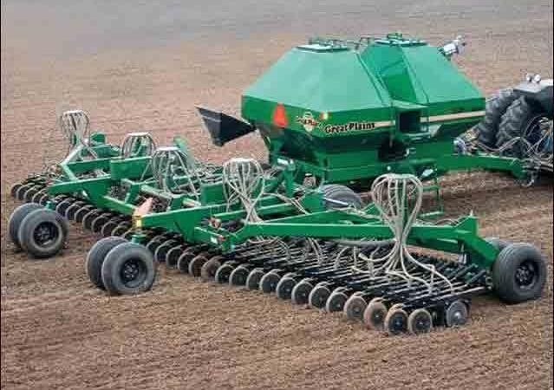 | 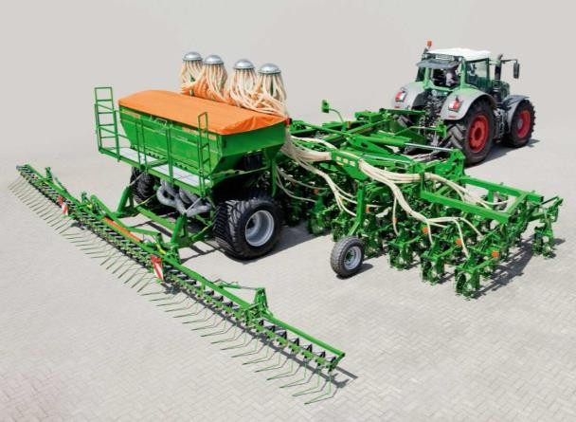
Пневматическая дисковая сеялка CTA 4000 (фирма Great Plains, США) | Пневматическая сеялка Primera DMC 12000 (компания Amazone)
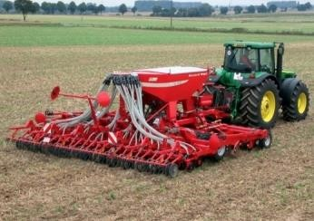 | 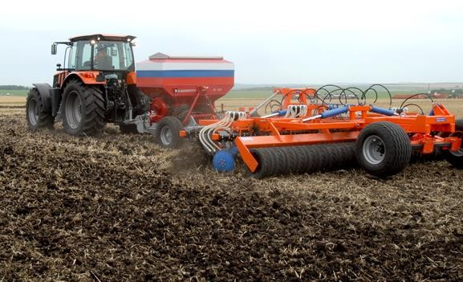
Посевная комбинация MSC (фирма Kverneland) | Сеялка дисковая мульчирующая СДМ-6×2 М (ОАО  «Белагромаш-Сервис»)
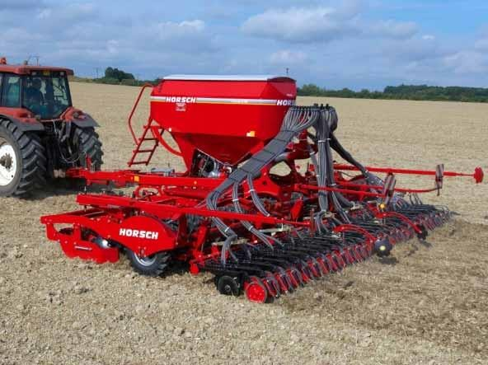 | 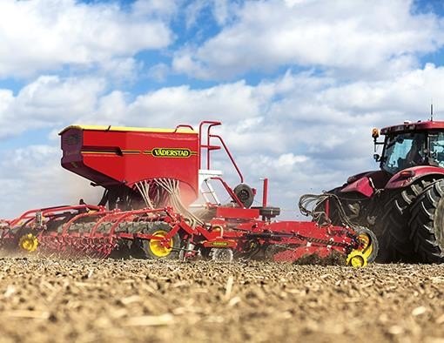
Посевной комплекс Horsch | Комбинированный посевной агрегат Rapid RDA 600S  (фирма Väderstad, Швеция)
Рис. 10. Многофункциональная посевная техника

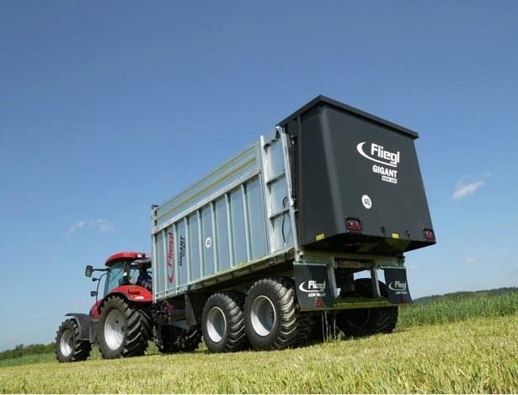
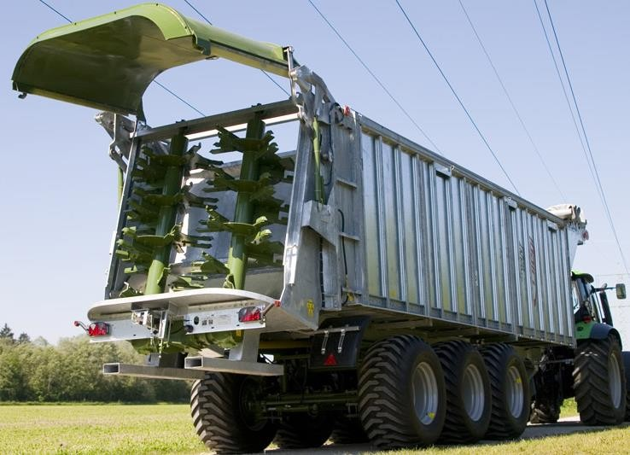

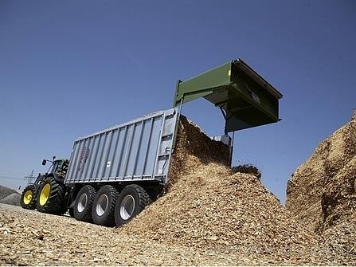
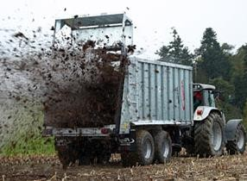

Рис. 11. Универсальный прицеп Fliegl Gigan

2.1.4. Условия и основные факторы, влияющие на использования МТА в сельскохозяйственном производстве
Условия использования отдельных машин и МТА в каждом хозяйстве зависят от природно-климатических особенностей, а также от свойств обрабатываемых технологических материалов и культурных растений. Под природно-климатическими особенностями подразумевают: площади и конфигурацию обрабатываемых полей; угол склона; наличие природных препятствий, включая овраги, леса, кустарники и т. д.; температуру и влажность воздуха; направление и силу ветра; количество осадков; календарные сроки выполнения работ и др., а под обрабатываемыми технологическими материалами — почву, семена, удобрения, различные средства защиты растений и др. Каждый из указанных обрабатываемых материалов характеризуется целым рядом свойств, оказывающих существенное влияние на работу машин и агрегатов. Например, показатели работы почвообрабатывающих машин и агрегатов существенно зависят от влажности почвы, твердости и плотности, каменистости и т. д.
Значительное влияние на работу машин и агрегатов оказывают такие свойства обрабатываемых культурных растений, как густота и высота, ширина междурядий; влажность, сроки выполнения работ и др.
Работа машин и агрегатов усложняется еще и тем, что указанные факторы не остаются постоянными, а изменяются в широких пределах случайным (вероятностным) образом, как в течение года, так и вегетационного периода и даже рабочего дня. В результате чаще нарушаются регулировки, происходит коррозия деталей, ослабевают крепления.
Исходя из этого, одной из важнейших задач инженерно-технических работников сельского хозяйства является умение оперативно обосновывать рекомендации по эффективному использованию машин и агрегатов в соответствии с изменяющимися условиями работы.
Многочисленные факторы, влияющие на производственный процесс, объединены в четыре большие группы: биологические, почвенно-климатические, агротехнические и технические.
Биологические факторы включают посевные качества семян (температуру прорастания, всхожесть, энергию роста), особенности сорта (стойкость к заболеваниям, характер развития корневой системы и наземной части, склонность к полеганию, осыпаемость, продолжительность различных периодов развития растений, определяющих сроки выполнения технологических операций) и т. д.
П о ч в е н н о – к л и м а т и ч е с к и е ф а к т о р ы — это типы и свойства почв, их механический состав, а также влажность, плотность; изменчивость свойств почвы и других обрабатываемых материалов под влиянием естественных условий; количество и сроки выпадения осадков, температура воздуха и ее колебания, число солнечных дней в году, направление и сила господствующих ветров и др.
А г р о т е х н и ч е с к и е ф а к т о р ы характеризуют результаты воздействия рабочих органов машин на обрабатываемый материал. К ним относятся: изменчивость свойств материалов, обусловленная предшествующей операцией; характер микро- и макронеровностей, прямолинейность рядков при посеве, равномерность распределения удобрений по глубине заделки, по площади или длине рядка; соответствие фактических сроков проведения работ оптимальным.
Технические факторы подразделяются на конструктивные и эксплуатационные.
Конструктивные факторы определяются конструкцией машины, ее техническими данными и в процессе эксплуатации практически не меняются. К этой группе относятся: база машины, ее колея, расположение центра тяжести, распределение массы по опорам, диаметры ведущих колес или звездочек, конструктивный захват, диапазон регулировок рабочих органов, транспортный и агротехнический просветы, качество материала, его износостойкость и т. п.
Эксплуатационные факторы — это техническое состояние механизмов и рабочих органов МТА, точность начальных и текущих регулировок, скорость и устойчивость движения, особенности кинематики агрегата, надежность сборочных единиц и механизмов, характер и качество выполнения предыдущих основных, а также вспомогательных операций (точность и правильность разметки загонов, своевременность очистки рабочих органов и пр.).
Большое влияние на качество производственного процесса имеет состояние рабочих органов машин.
Например, износ режущих кромок культиваторных лап, лемехов плугов ухудшает подрезание растений и почвенного пласта, увеличивает тяговое сопротивление, нарушает равномерность хода по глубине и ширине захвата.
Необходимы постоянный контроль состояния машин и их своевременная регулировка.

